a)输出首字母大写的s1

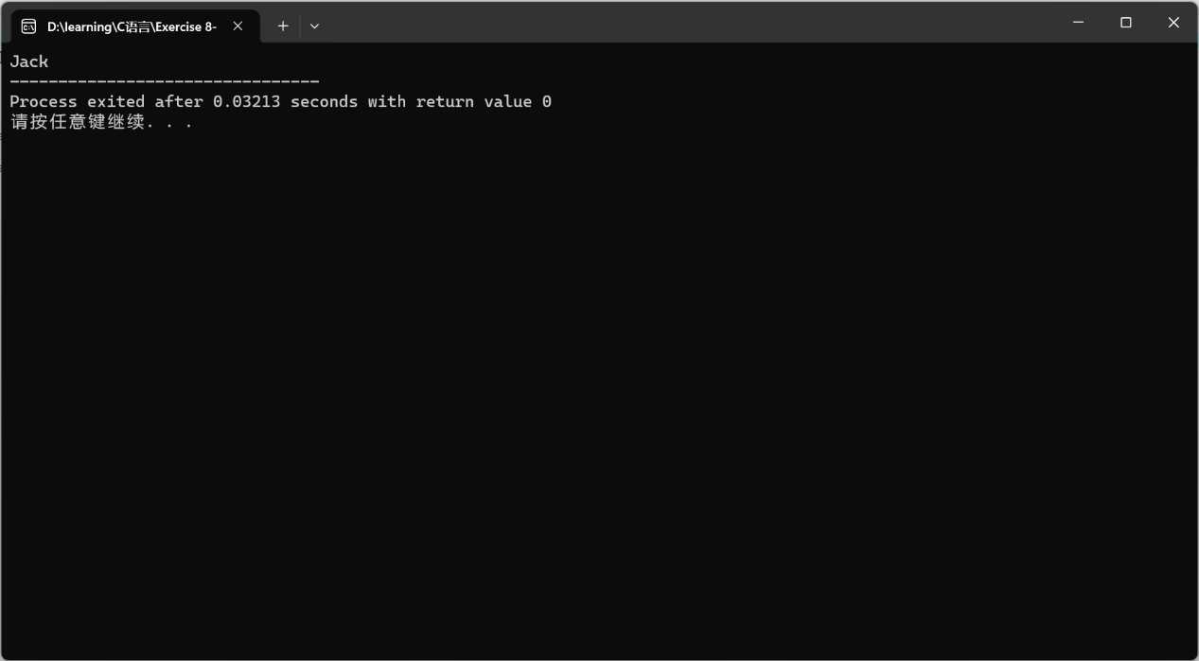

b)输出s2内容

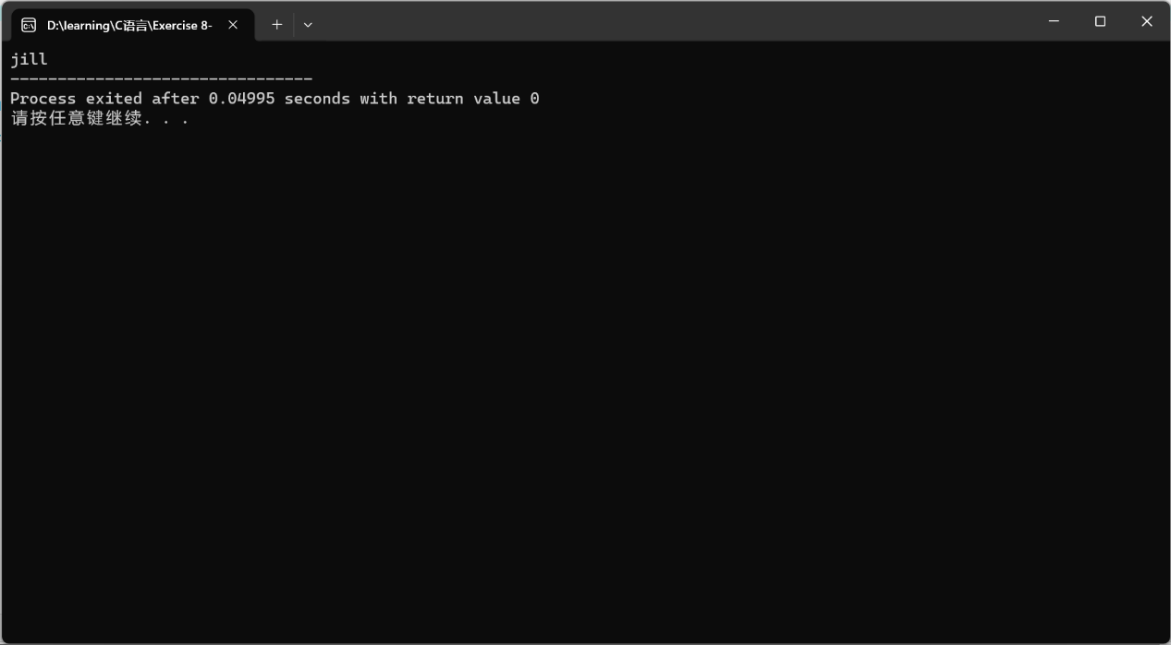

c)将and和s2添加到s1内容后输出

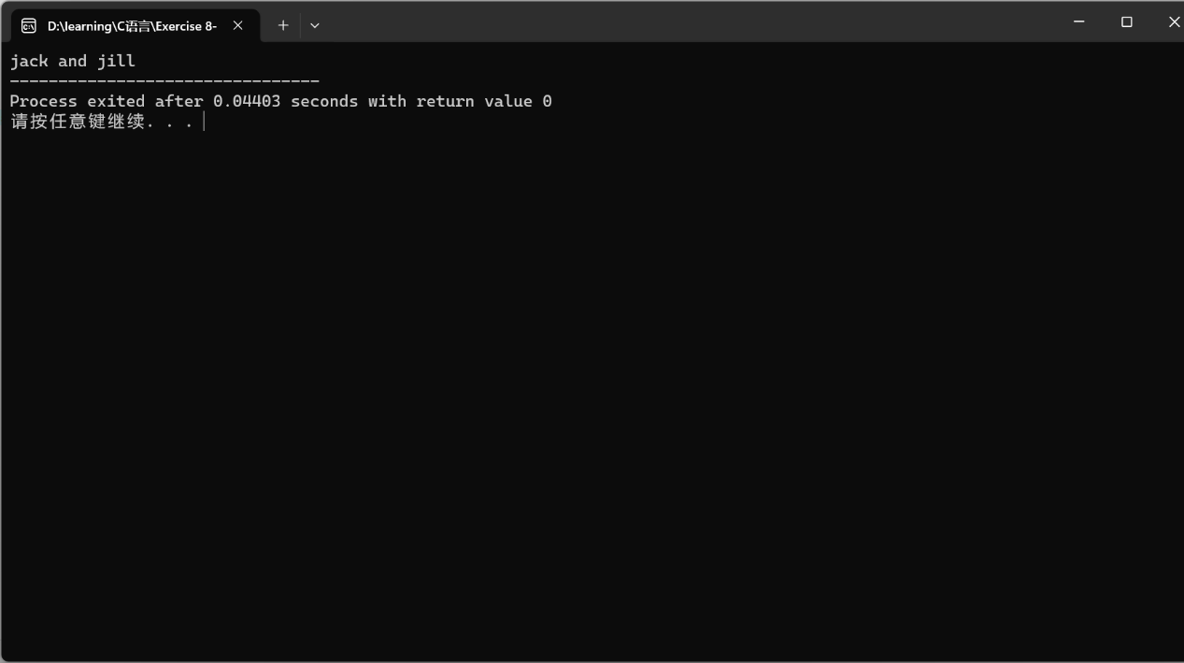

d)输出s1和s2字符串长度的和

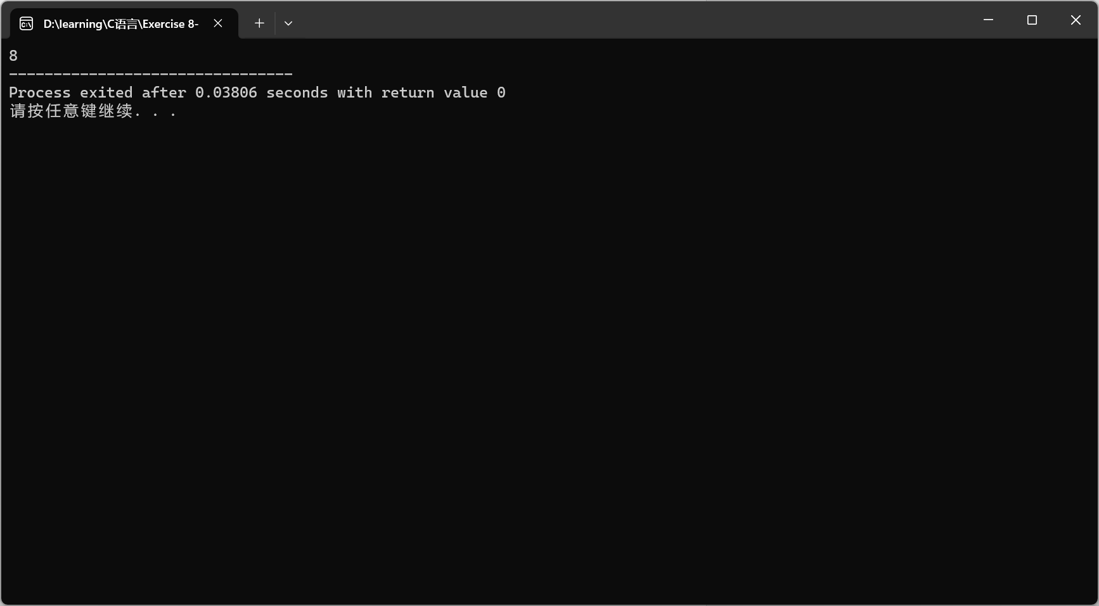

e)输出将and和s2添加到s1内容的s3的字符串长度

